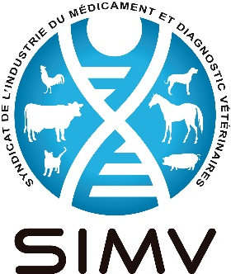

L’agence Nationale du Médicament vétérinaire a reçu une délégation du Syndicat de l’Industrie du Médicament et du Diagnostic vétérinaires le 6 février 2018 à Fougères pour sa traditionnelle réunion annuelle.

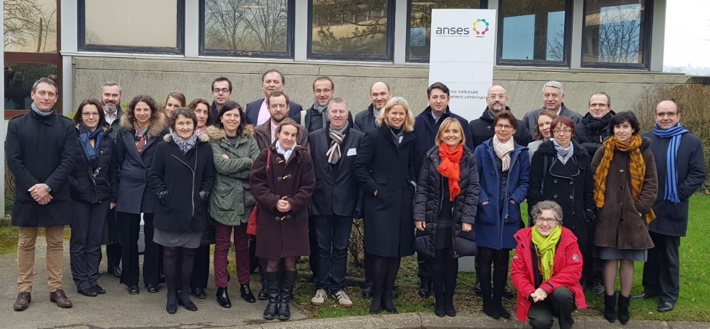

Au programme
- les bilans et projets de travaux pour l’année 2018 :
  - Département Pharmacovigilance
  - Département Inspection et surveillance du marché
  - Département AMM

- et les dossiers d’actualité

  - Feuille de route 2022
  - BREXIT

